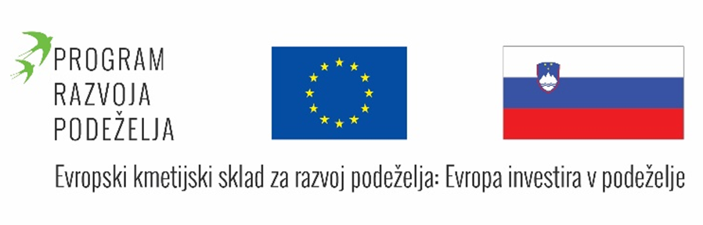
LETOS NEKOLIKO DRUGAČE

JN 430-59/2019 »Izvedba rednega usposabljanja za ukrep Kmetijsko-okoljska-podnebna plačila iz Programa razvoja podeželja za obdobje 2014-2020, za leti 2019 in 2020« v letu 2020

Predmet javnega naročila je izvedba rednega usposabljanja za potrebe izvajanja ukrepa
Kmetijsko-okoljska-podnebna plačila (v nadaljevanju ukrep KOPOP) iz Programa razvoja
podeželja za obdobje 2014-2020 (v nadaljevanju PRP 2014-2020), za leti 2019 in 2020.
Cilj javnega naročila je nosilcem kmetijskih gospodarstev (v nadaljevanju KMG), ki so
vstopili v ukrep KOPOP iz PRP 2014-2020 izvesti redno usposabljanje, kjer se bodo
udeleženci seznanili z zahtevami ukrepa KOPOP, kmetovanjem in ohranjanjem narave,
varstvom voda in tal ter podnebnimi spremembami.

Namen rednega usposabljanja za ukrep KOPOP je predstaviti kmetovalcem
naslednje vsebine: izpolnjevanje zahtev pri izvajanju ukrepa KOPOP, kmetovanje in
ohranjanje narave, kmetovanje in varstvo voda ter tal, kmetovanje in podnebne spremembe in
konkurenčnost.

Glavne vsebine, ki bodo predstavljene v rednih usposabljanjih za ukrep KOPOP za leto 2020
so naslednje:
1. Izpolnjevanje zahtev pri izvajanju ukrepa KOPOP:
• opozorila udeležencem: vodenje evidenc o delovnih opravilih in hramba dokazil;
analiza tal in gnojilni načrt; obveznost uporabe storitve svetovanja; obveznost
označevanja vira sofinanciranja,
• upoštevanje ugotovitev v drugih uradnih postopkih (predstavitev predpisov itd.),
• predstavitev izpolnjevanja zahtev navzkrižne skladnosti in ukrepa KOPOP.
2. Kmetovanje in ohranjanje narave, kmetovanje in varstvo voda ter tal, kmetovanje in
podnebne spremembe, konkurenčnost:
• predstavitev ohranitvenega kmetijstva,
• predstavitev ekosistemskih storitev kmetijstva,
• predstavitev mejic in krajinskih značilnosti,
• predstavitev ukrepov za prilagajanje in blaženje podnebnih sprememb v kmetijstvu.

Pričakovani rezultati javnega naročila so izvedena redna usposabljanja za ukrep KOPOP, na
katerih se bodo kmetijska gospodarstva seznanila z zahtevami ukrepa KOPOP, kmetovanjem
in ohranjanjem narave, varstvom voda in tal ter podnebnimi spremembami, na podlagi
Programa razvoja podeželja Republike Slovenije za obdobje 2014-2020.

Posebnost izvedbe v letu 2020:
Zaradi ukrepov povezanih s epidemijo nove koronavirusne bolezni COVID-19 bo letošnje usposabljanje potekalo nekoliko drugače. Letošnjo obvezo boste lahko opravili na dva načina:
- z udeležbo na enem od e-usposabljanj, ki bodo potekala na daljavo preko
spleta ali
- s prejemom gradiv z vsebinami letošnjih usposabljanj in ogledom
videoposnetka usposabljanja.
Vsak upravičenec, ki je vključen v ukrep KOPOP, bo s strani svojega KGZ prejel pisno vabilo
za udeležbo na e-usposabljanje, gradivo in povabilo za izpolnitev e-ankete.

